פיני טבגר
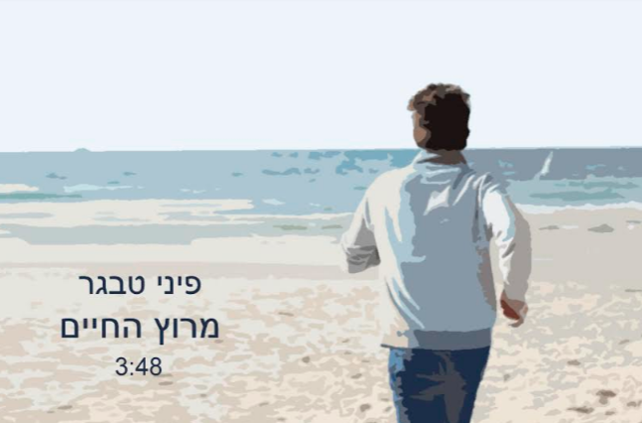
מרוץ החיים - קאבר לשיר של שרית חדד בהפקה של אדם בן אמיתי
מה קורה כששיר של שרית חדד מקבל זווית חדשה? פיני ואדם בן אמיתי, המפיק המוזיקלי, חיפשו שיר שיתייחס למשבר גיל 40 המתקרב. הם בדקו כל מיני כיוונים ואופציות לקאבר ודי במקרה נתקלו בשיר ששרה שרית חדד, שכתב והלחין הנרי. פיני ואדם לקחו את השיר ונתנו לו את הטוויסט שלהם וכך נולד הביצוע למרוץ החיים.
מרוץ החיים הוא הסינגל החדש מתוך אלבום הבכורה "הכל רועד״, לאחר ששיר הנושא, השיק את קמפיין ההדסטארט לפני שנה והסינגל הקודם ״בבטן״ זכה לביקורות אוהדות.

המסע אל האלבום החל אי שם בקרית אתא של שנות ה90 בעיצומו של גיל ההתבגרות, אז הקים פיני עם חבריו את להקת הרוק הראשונה שלו. בחלוף השנים מצא את עצמו מתגלגל אל לימודי משחק, אז גם פרץ לתודעה בסדרת הטלוויזיה הפופולרית "השיר שלנו" שעבורה גם כתב והלחין שירים. במקביל לקריירת המשחק בטלוויזיה ובקולנוע (אדמה משוגעת, איים אבודים ועוד), החל טבגר להופיע ברחבי הארץ, חמוש בגיטרה ובשירים שכתב לאורך השנים. כעת, לאחר שנתיים של עבודה עם המפיק המוסיקלי אדם בן אמיתי וגיוס תומכים מוצלח בקמפיין הדסטארט, האלבום "הכל רועד" יוצא לאור.

"...הכול רועד חושף בפניכם צד אחר שלי" מספר פיני, "פחות זוהר, פחות מחויך, לפעמים ציני, אבל תמיד צמא לאהבה. הוא מספר על בדידות, על מערכות יחסים, וגם על הגעתו של ילד לעולם..."


